第４学年 総合的な学習の時間 学習指導案
日時 平成３０年１１月１９日(月) 第５校時
１３：４５～１４：３０
対象 第４学年１組 ３６名
学校名 荒川区立第二日暮里小学校
指導者 主幹教諭 高橋 英樹
会場 １階 視聴覚室

荒川区立第二日暮里小学校 校内研究主題

問題を解決するために論理的に考えていく児童の育成～プログラミング教育を通して～

１ 単元名 ににちロボット研究所 （１０時間扱い）

２ 単元目標
身近な生活でコンピュータが活用されており、試行錯誤を通して問題の解決には必要な手順があることに気付き、コンピュータの働きを、よりよい人生や社会づくりに生かそうとする態度を養う。
３ 評価規準
 | 単元に関する関心・意欲・態度 | 自ら課題を見付け学習を見通す力 | 主体的に判断し問題解決する力 | 学習を振り返り自らの生活に生かす力
単元の  評価規準 | ロボットを動かすことに興味をもち、進んで活動に参加している。 | 達成すべき課題を把握し、どのような活動が必要であるか考えている。 | 課題に対して、解決の方法を話し合い、協力して活動している。 | 日常生活で活動の順序が大切であることに気づいている。
学習活動に即した具体的な評価規準 | ①進んで学習を想起し、これからの学習を意欲的に進めようとしている。  ②ロボットを組み立てることや、プログラミングによって動かすことに興味をもって取り組んでいる。 | ①グループで作成したブログラムの課題を見付けている。  ②他のグループのプログラムを見て、多様な解決方法があることに気付いている。 | ①課題についてどのように取り組むか解決方法を提案している。 | ①日常生活の中でプログラムによって社会に有益な動きをしているものを見付けている。
プログラミング教育の視点 | - 友達のアドバイスを参考にしながら、よりよい解決策を出そうとしている。 | ①課題に対してグループで協力しながら、仕組みを調べようとしている。 | ①課題を解決するために、プログラムする動きを分けて考えようとしている。 | - プログラミングでは、手順を明確にしてプログラムを組むことが大切であることを理解している。

４ 単元設定の理由
本単元は、次期学習指導要領総則編第１章第３の１の（３）「イ 児童がプログラミングを体験しながら、コンピュータに意図した処理を行わせるために必要な論理的思考力を身に付けるための学習活動」として設定した。
本校では、平成２９年度より「プログラミング学習」に取り組んでいる。昨年度の計画を見直し修正を加え、各学年で指導計画を作り実践してきた。実践を積み重ねる中で研究主題に迫る共通した手立てを取ってきた。（１）３人１グループで活動させる。（２）考えを話し合う場とロボット活動させる場を分けて活動させる。（３）書く活動をしてからプログラムを入力する。（４）単元の１時間目はアンプラグドの授業を行う。この４つの取り組みを行うことで、児童の活動が主体的にそして筋道立てた活動につながっている。
第４学年は、昨年度に引き続き LEGO社WeDo2.0を使い、単元名「ににちロボット研究所」を行ていく。この単元の内容は、ルナロボットが、月面にある資源（ブロック）を回収するプログラムを考えて、実際に走らせて学習を進めていく。資源回収の個数を達成されるごとに増やしながら進めていく。計画通りに動かなかったときやうまく資源を回収できなかったときに対して作業内容を見直したり、作業手順を入れ替えたり、組み替えたりして目標に近づける内容と考え本単元を設定した。

５ 児童の実態
本児童は、タブレットを使った学習がとても好きである。年度初めのアンケートの結果を見ると、課題解決を進めて、思うように解決ができなかった時、あきらめずに、なぜできないかを考えてやり直したり、さらなる方法を考えたりする児童が約8割いる。（①②③）
しかし、自分の考えを相手にわかりやすく伝えることを苦手としている。プログラミングの計画や修正する場面では友達の考えを尊重しながらより良い進め方を導き出すことが課題となる。（④）

６ 研究仮説に迫る手立て
（１）ＰＤＣＡサイクルの意識化
・課題を解決するために「何をするのか。どのようにするのか。できたのか。何を直すのか」など手順を示すことで、論理的に考える姿に近づくと考え、ＰＤＣＡサイクルを取り入れた。「計画→実行→検証→改善」のサイクルを意識させて活動を行わせていく。
・計画（話し合い・手書きアイコン） 実行（プログラミング・走行） 検証（問題の発見）
改善（修正・再確認）

（２）手書きアイコンの活用
・３人で課題解決の方法を考え、実行し、新たな課題を発見して改善していくために手書きアイコンを用いることにした。児童の思考を可視化し、活動の記録として残すことができ、比較もしやすくなり新たな課題も見えやすくなると考えた。３人でプログラミングの考えを整理し、確定した後、ＴＰＣ上で実際にプログラミングさせていく。

（３）ワークシートの工夫
・取り組む課題を明確にし、活動の記録や活用、振り返りを行わせるためにワークシートを用いて行うことにした。第６時間目には月面ワークシートを用いて、資源の回収の仕方をシミレーションさせてからプログラミングさせていく。また、活動を記録させることで、プログラムの組み合わせが意図した活動や動きに近づいているのか、児童自身が判断できる。

７ 単元の指導計画 （１０時間扱い）
次 | 時 | 主な学習内容 | 主な支援内容 | 評価規準
１  つかむ | １  10月30日  (火)  ５  校  時 | 〇『ルビィのぼうけん』での「いばりんぼうの小さなルビィ」から物事を順序良く進めるとスムースにいくことに気づく。  〇生活の中でプログラミングが用いられているものを探す。 | 「プログラミングて何だろう」（アンプラグド）  ・ルビィのぼうけんを聞いて、ルビィがとった行動がなぜ起きたのか考えさせる。どのように修正すればいいのか考えさせる。  ・生活の中で順序良く進めないとうまくいかないことを想起させる。  ・歯磨きの手順を考えさせる  ・プログラミングが生活の中で役立っていること（支えて）に気づかせる。 | 【単元に関する関心・意欲・態度】  進んで学習を想起しこれからの学習を意欲的に進めようとしている。
２  さわる | ２  ３  11月  2  日  (金)  ５  ・  ６  校時 | 「科学探査機マイロを動かそう」  〇単元の学習の流れを知る。  〇マイロを作成し、プログラミングをして動かしてみる。  〇マイロにモーションセンサー（衝突察知マイロ）・チルトセンサー（お散歩マイロ）を付けて役割を理解する。（宇宙旅行シート）  〇片付けの方法を知る | ・「二日小のプログラミング学習の約束」を再確認させる。  ・組み立て方、ブロックの扱い、アプリの操作、ペアリングの仕方など再確認させる。  ・それぞれの役割をワークシートに記録させる。  ・プログラミングの命令と動きは1対1対応であることに気づかせる。  ・丁寧に解体・元のブロック入れに戻すように指導する。 | 【単元に関する関心・意欲・態度】  ロボットを組み立てることや、プログラミングによって動かすことに興味をもって取り組んでいる。
３  考える  なおす | ４５  11月13日(火)  ５  ・  ６校時 | 「月面調査ロボ・ルナの動き方を調べよう」  ●ロボットを組み立て、進む長さや回転の角度を、条件を変えながら調べる。  ・ルナロボットを、ガイドを見ながら組み立てる。  ・プログラムアイコンの数値を変更してルナロボットの動く距離や角度がどのように変化するか調べる。関係性を表にまとめる。  ・「月面シート」を使って、資源を３個とる方法や曲がって３個とる方法を話し合わせ、プログラミングさせて試走させる。  ・次時の課題の多くの資源を回収道順を考える。 | ・条件を制御しながら調べるために、プログラムアイコンの数値を変更する箇所を1カ所に絞るよう指導する。  ・グループで順番にプログラミングさせて実験させていく。  ・「月面ワークシート」を使って、３個回収プログラミング、１回曲がって３個回収プログラミングを考えてさせる。  ・手書きアイコンについて説明し、手書きアイコンで考えてから、入力させていく。  ・記録 観察 入力の役割で進めさせる。 | 【自ら課題を見付け学習を見通す力】  課題に対してグループで協力しながら、仕組みを調べようとしている。
 | ６  11  月  19  日  (月)  ５  校時  本  時 | 「ルナに資源を取らせよう」 １  ●多くの資源を回収課題に対して、どのようにプログラミングをするか話し合いをする。  ・どのようなことをプログラミングすればよいのか動きを分けて考える。  ・「月面シート」を使って、資源の取り方をシミレーションする。  ・最初の話し合いで手書きアイコンを使ってプログラムを作る。その後入力する。  ・実際に動かした結果、課題となったことを短冊に記入する。 | ・回収道順を月面ワークシートを使って再考させる。  ・どのような動きをすればよいか、２つ目、３つ目、４つ目と動きを分けて考えさせる。  ・必要に応じて月面シートの長さや角度を測ってもよいことを知らせる。（児童からの要望）  ・  ・話し合いでは、司会、ワークシート（短冊）、発表に役割を分担させる。 | 【主体的に判断し問題解決する力】  ①課題についてどのように取り組むか解決方法を提案している。  ②示された課題を解決するために、プログラムする動きを分けて考えようとしている。
 | ７  ８  11月  22日(木)  １  ・  ２  校時 | 「ルナに資源を取らせよう」 ２  ・前時の取り組みから、グループの課題を整理し、根拠をもってプログラムを修正する。  ・グループごとに、課題を発表・意見交流させる。  ・修正を重ねて、発表会の準備をする  ・修正したプログラムをキャプチャで記録する | 「プログラミング学習の流れ」のサイクルを意識させ何を直したいのかどこを変えたのかを記入させる。  ・ブロックを集めるためにグループの中で意図する動き方を共有させた上で、プログラムに動き方を反映させるようにする。  ・動き（プログラム）を細分化して、修正するポイントを考えさせる。 | 【自ら課題を見付け学習を見通す力】  グループで作成したブログラムの課題を見付け、修正方法を検討している。  【単元に関する関心・意欲・態度】  友達のアドバイスを参考にしながら、よりよい解決策を出そうとしている。
４  伝える | ９  10  11月  26  日  (月)  ３  ・  ４校  時 | 自分たちのプログラムを発表しよう。  ・単元の活動をまとめ、発表会の準備をする。  ・できたことや工夫したことをまとめる。  ・発表会を行う  ・作成したプログラム、工夫した点を発表する  ・学習に関連するロボットを紹介する  ・普段の生活の中から関連するものを探す。 | ・５時間目に作成した最初のプログラムと、最終的にできたプログラムの双方を掲示する。  ・プログラミング学習を日常生活に還元するため、教師が例示することで想像しやすくする。 | 【自ら課題を見付け学習を見通す力】  他のグループのプログラムを見て、多様な解決方法があることに気付いている。  【学習を振り返り自らの生活に生かす力】  プログラミング学習と日常生活を結びつけて、日常生活の中でプログラムによって社会に有益な動きをしているものを見付けている。

８ 本時＜６時間目：１１月１９日（月） 第５校時＞
（１）本時の目標 学習課題を解決するための方法をグループで話し合い、プログラムを作る。
（２）本時の展開
 | ・学習活動 C 予想される児童の反応  T 教師の発問 | ○留意事項 ☆支援 【】評価
導入 | ・グループの机上にTPC、ルナロボット、画用紙を準備する。  ・本時の課題を共有する。  T 前の時間で宇宙旅行に行き、月に到着しました。次は、ロボットを使って月にある資源を集めてほしいのです。 | 〇TPCとWeDo2.0を起動させておく。  〇対応するロボットとペアリングできているか確認する。  〇記入済み月面ワークシートを配布する。
展開１ | 月にある資源をできるだけたくさん集めるプログラムを組み合わせようよ。！  ＜ににちロボット研究所 活動するときのルール＞  ①ロボットはフィールドを出てもよいです。  ②スタート位置はグループごとに決めましょう。（４か所）  ③フィールドは２グループに１まいじゅんびしてあります。交代して使いましょう。  また、使い終わったら資源を元の場所にもどしましょう。  ④・記録（手書きアイコン）・プログラムの入力 ・ルナ準備 の役割を分けて、交代で行いましょう。  ・ルールを確認する  ・課題を解決するために、手元にある月面ワークシートに回収の道筋や必要な情報を記入し、それを解決するためのプログラムを手書きアイコンを用いてワークシートに記入していく。  Tどのようなプログラムを組めば、計画した通りの順番で回収できるかを話し合い、手書きアイコンを使ってプログラムを組み合わせてみましょう。  Cまっすぐ行けば３つ取れそうだ。  Tどのくらい進めばいいかな。表を見て調べてみよう。  C真っ直ぐで何センチ進めばいいのか？どうすればいいか？測ってみたらどうか？  C こう曲がって、進めばいいんじゃない？  T曲がるためには、どういうプログラムを組めばよさそうかな？どのくらい曲げる？  ・WeDo2.0の画面を開き、必要な動きをプログラミングし、教室後のフィールドで試走する。 | 【主体的に判断し問題解決する力】  課題についてどのように取り組むか解決方法を提案している。①  〇手書きアイコンを書く個数は、長くなるとプログラミングするときに画面に入らなくなり、また修正しずらくなることに気づかせる。  〇事前学習したルナの動き方や月面シートの情報参考にさせてプログラムを組ませていく。  ☆課題解決が進まないグループには、まず何がないといけないのか、最初の部分に着目させるよう支援する。  〇月面シートの情報をさらに知りたいグループが出たら、全体に共有させる。  〇グループでの考えを残すことによって、これから組むプログラムが何を意味しているのかを結びつけさせる。
展開２ | T作成したものを試してみましょう。  C資源が走っている時に出てしまう。重くなって動きが遅くなった。  T取った資源を一度基地おいてから再度続けてやってみよう。  ・試走した結果、課題が見つかったグループは再度、手書きアイコンで修正し、プログラムを入力する。  ・再実行してみる。 | ☆再度ルナロボットの特性上、回転は反時計回りにしか回らないことは事前に知らせておく。  ☆回収した資源が原因で先に進まないグループには、回収した資源を基地に持って行き、再度止まったところから再スタートしてよいことを知らせる。  ・合図があるまで何度も試走させる。
まとめ | ・試走でグループの課題となっていることや課題が解決できたことを画用紙にまとめる。書いた短冊を貼る  Tプログラムアイコンの組み合わせや数字の大き  さをよく見て、直したいこと・うまくいったことを短冊に書きましょう。  C Bに向かうとき、５パワーで５秒では大きすぎた。  C黄色基地から５パワーで４秒だと３つ取れました。  C どこから直していけばいいのかわからないな  ・次時の見通しを伝える | 〇月面シートのどこを動かすときに苦労したか、大変だったかなど、月面シート上で説明できるようにさせる。「月面シートのピンク基地からAまでを真っ直ぐ走らせ、Bに向かって曲げる時５のパワーで３秒でうまく曲がらなかった。」  〇課題を見つけられないグループには、自分たちが理想とした動き（地図に書いた道筋）と比べて、どのような点が異なるのかを考えさせる。  〇課題を具体的にできないグループには、プログラムのアイコンと動きと比べさせながら修正点を見つけさせる。

９ 板書計画
月にある資源をできるだけたくさん集めるプログラムを組み合わせようよ。！

＜ににちロボット研究所 活動するときのルール＞
①ロボットはフィールドを出てもよいです。
②スタート位置はグループごとに決めましょう。（４か所）
③フィールドは２グループに１まいじゅんびしてあります。交代して使いましょう。また、使い終わったら資源を元の場所にもどしましょう。
④・記録（手書きアイコン）・プログラムの入力 ・ルナ準備 の役割を分けて、交代で行いましょう。
計画
実行
改善
検証

上手くできなかったこと

上手くいったこと

ににちロボット研究所
（ ）グループ
月にある資源をできるだけたくさん集めるプログラムを組み合わせよう。
◎学習の進め方
計画けいかく
・こんな風に動かしたい（話し合い）
・手書きアイコンで書いてみよう
実行じっこう
・プログラムを組む
・ロボットを動かしてみる
検証けんしょう
・ロボットの動きがおかしい
・プログラムと動きのちがい
改善かいぜん
・どこを直せばいいかな
・次の目標を立てよう

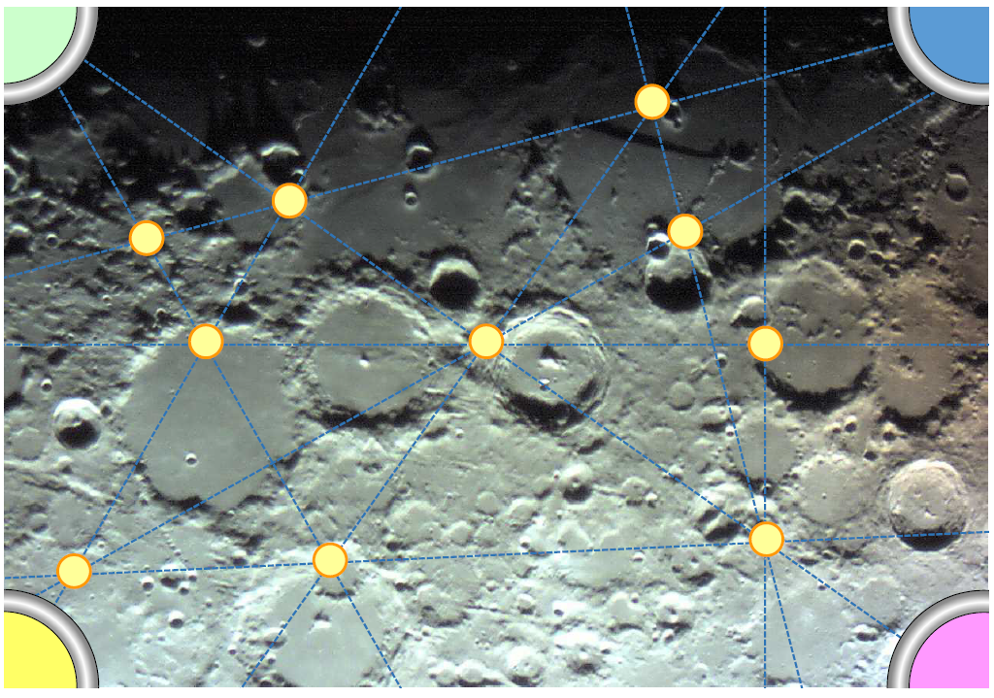
①どんな動きをしてほしいか、相談しながらミニ地図に動きを書いてみよう。

②先生の合図があったときに、うまくいっていないことやうまくいったことを画用紙に書きましょう。
また、5時間目の最後に組み合わせたプログラムを記録しておきましょう。

手書きアイコン
（ ）グループ
1回目
2回目
3回目
4回目
5回目

